При пребывании в лесах граждане обязаны соблюдать правила пожарной безопасности и правила санитарной безопасности в лесах.

Причиной более чем 90% лесных и торфяных пожаров является человеческий фактор (неосторожное обращение с огнем).

При обнаружении лесного пожара немедленно уведомлять о нем работников лесного хозяйства, пожарную охрану, полицию, органы государственной власти или органы местного самоуправления:

Телефон прямой линии лесной охраны
8–800–100–94–00

Телефон Региональной диспетчерской службы
Главного управления лесами Челябинской области
8 (351) 261-65-54
Не проходите мимо не затушенных костров, не оставляйте их без присмотра!

За нарушение правил пожарной безопасности в лесах административный штраф на граждан до 30000 рублей (Статья 8.32 КоАП РФ).
За уничтожение или повреждение лесных насаждений и иных насаждений в результате неосторожного обращения с огнем граждане могут быть осуждены лишением свободы до 3 лет
(Статья 261 УК РФ).

Каждый лесной пожар – это стихийное бедствие, которое наносит огромный экономический ущерб, приводит к гибели большого количества зверей и птиц, наносит непоправимый урон природе.

БУДЬТЕ ПРЕДЕЛЬНО ОСТОРОЖНЫ
С ОГНЕМ В ЛЕСУ!

СОБЛЮДАЙТЕ ТРЕБОВАНИЯ

ПРАВИЛ САНИТАРНОЙ БЕЗОПАСНОСТИ В ЛЕСАХ!
Что делать с мусором, каждый решает сам. Но помните, не убирая за собой, в следующий раз при выезде на природу вы рискуете не найти чистого места для отдыха. Никогда не оставляйте мусор и иные инородные предметы в лесу, в особенности, консервные банки, бутылки, пакеты и другую упаковку. Сжигать мусор из пластмассы, полиэтилена и других подобных материалов нельзя.

Бросайте мусор только в контейнеры.
Если поблизости нет урны, не поленитесь пройти лишние метры или положите отходы в пакет, чтобы выбросить позже.

Для естественной переработки отбросов требуются долгие годы и даже столетия:
- Стеклянная бутылка – 1 млн. лет;
- Консервная банка – 80-100 лет;
- Резиновая подошва ботинок – 50-80 лет;
- Кожа – 50 лет;
- Изделие из нейлона – 30-40 лет;
- Полиэтиленовый пакет – 10-20 лет;
- Окурок – 1-5 лет;
- Шерстяной носок – 1-5 лет;

!За нарушение правил санитарной безопасности в лесах административный штраф на граждан до 1000 рублей (Статья 8.31 КоАП РФ).

БЕРЕГИТЕ ЛЕС!
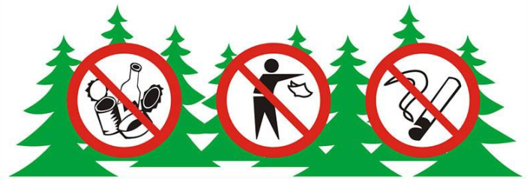


ПАМЯТКА
ПРЕБЫВАНИЯ ГРАЖДАН В ЛЕСАХ

Телефон прямой линии лесной охраны
8–800–100–94–00

Телефон Региональной диспетчерской службы Главного управления лесами Челябинской области
8 (351) 261-65-54

Официальная группа Вконтакте


https://vk.com/forest_74
Главное управление лесами
Челябинской области
Дорогие посетители леса!

Возможность свободно и бесплатно пребывать в лесах и осуществлять заготовку и сбор дикорастущих плодов, ягод, орехов, грибов и недревесных лесных ресурсов (кроме тех которые занесены в Красную книгу и признаны наркотическими средствами) – это право гражданина Российской Федерации.

Пребывание граждан может быть запрещено или ограничено в лесах, расположенных на землях обороны и безопасности, землях особо охраняемых природных территорий, иных землях, доступ граждан на которые запрещен или ограничен в соответствии с федеральными законами.

Пребывание граждан в лесах может быть ограничено в целях обеспечения:
• пожарной безопасности и санитарной безопасности в лесах;
- безопасности граждан при выполнении работ в лесах.



Согласно статьи 42 Конституции Российской Федерации «каждый гражданин имеет право на благоприятную окружающую среду, достоверную информацию о ее состоянии и на возмещение ущерба, причиненного его здоровью или имуществу экологическим правонарушением».

СОБЛЮДАЙТЕ ТРЕБОВАНИЯ

ПРАВИЛ ПОЖАРНОЙ БЕЗОПАСНОСТИ В ЛЕСАХ!

- период со дня схода снежного покрова до установления дождливой осенней погоды или образования снежного покрова в лесах запрещается:
• использовать открытый огонь (костры, паяльные лампы, примусы, мангалы, жаровни) в хвойных молодняках, на гарях, на участках поврежденного леса, торфяниках, в местах рубок (на лесосеках), не очищенных от порубочных остатков (остатки древесины, образующиеся на лесосеке при валке и трелевке деревьев, а также при очистке стволов от сучьев, включающие вершинные части срубленных деревьев, откомлевки, сучья, хворост) и заготовленной древесины, в местах с подсохшей травой, а также под кронами деревьев.
• бросать горящие спички, окурки и горячую золу из курительных трубок, стекло (стеклянные бутылки, банки и др.);
• применять при охоте пыжи из горючих (способных самовозгораться, а также возгораться при воздействии источника зажигания и самостоятельно гореть после его удаления) или тлеющих материалов;
• оставлять промасленные или пропитанные бензином, керосином или иными горючими веществами материалы (бумагу, ткань, паклю, вату и другие горючие вещества) в не предусмотренных специально для этого местах;
• заправлять горючим топливные баки двигателей внутреннего сгорания при работе двигателя, использовать машины с неисправной системой питания двигателя, а также курить или пользоваться открытым огнем вблизи машин, заправляемых горючим;
• выполнять работы с открытым огнем на торфяниках.

Запрещается засорение леса отходами производства и потребления.

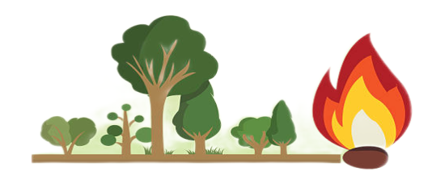

Органы государственной власти, органы местного самоуправления, учреждения, организации, иные юридические лица независимо от их организационно-правовых форм и форм собственности, крестьянские (фермерские) хозяйства, общественные объединения, индивидуальные предприниматели, должностные лица, граждане Российской Федерации, иностранные граждане и лица без гражданства, владеющие, пользующиеся и (или) распоряжающиеся территорией, прилегающей к лесу (покрытые лесной растительностью земли), обеспечивают их очистку от сухой травянистой растительности, пожнивных остатков, валежника, порубочных остатков, отходов производства и потребления и других горючих материалов на полосе шириной не менее 10 метров от границ территории и (или) леса либо отделяют противопожарной минерализованной полосой шириной не менее 1,4 метра или иным противопожарным барьером.

Запрещается выжигание хвороста, лесной подстилки, сухой травы и других горючих материалов на земельных участках, непосредственно примыкающих к лесам, защитным и лесным насаждениям и не отделенных противопожарной минерализованной полосой шириной не менее 0,5 метра.

Юридические лица и граждане, осуществляющие использование лесов, обязаны:
• хранить горюче-смазочные материалы в закрытой таре, производить в период пожароопасного сезона очистку мест их хранения от растительного покрова, древесного мусора, других горючих материалов и отделение противопожарной минерализованной полосой шириной не менее 1,4 метра;
• уведомлять при корчевке пней с помощью взрывчатых веществ о месте и времени проведения этих работ органы государственной власти или органы местного самоуправления, указанные в пункте 4 настоящих Правил, не менее чем за 10 дней до их начала, прекращать корчевку пней с помощью этих веществ при высокой пожарной опасности в лесу;
• соблюдать нормы наличия средств предупреждения и тушения лесных пожаров при использовании лесов, утверждаемые Министерством природных ресурсов и экологии Российской Федерации, а также содержать средства предупреждения и тушения лесных пожаров в период пожароопасного сезона в готовности, обеспечивающей возможность их немедленного использования;
• в случае обнаружения лесного пожара на соответствующем лесном участке немедленно сообщить об этом в специализированную диспетчерскую службу и принять все возможные меры по недопущению распространения лесного пожара.

СОБЛЮДАЙТЕ

ЭТИ НЕСЛОЖНЫЕ ПРАВИЛА!

